ATX38便携式测振仪

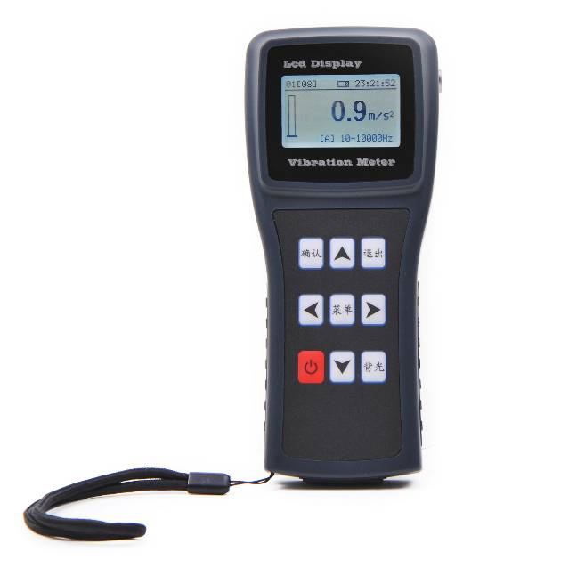

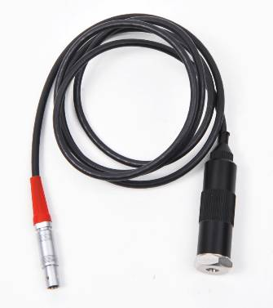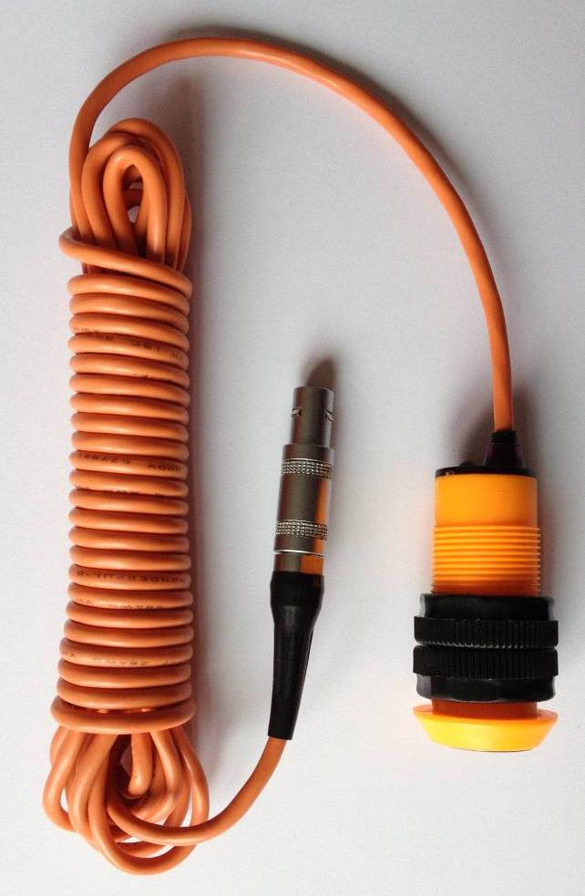

ATX380便携式测振仪，适用于常规振动测量，尤其是往复式机械中的振动测量，它不仅可以测量振动的加速度、速度或位移，而且还可以进行非接触式转速测量和打印输出。

本产品采用优化的滤波方法，使得在多干扰的测量环境中，依然保持稳定准确的测量示值。并且该产品外观小巧，白色背光显示清晰易读，在复杂的使用环境中具有很高的使用灵活性。

功能特点：

显示 全中文显示，菜单式操作，操作简单方便。白色背光显示，方便在暗环境使用。

数据通讯 带有RS232 接口，可连接微型打印机。

测量功能 可测量加速度峰(Peak)值、速度有效(RMS)值及位移峰-峰(Peak-Peak)值。同时实时显示动态测量柱状图。

转速测量 可配备光电传感器，直接测量转速。

滤波功能 低通滤波器软件可调，可由用户任意设置。（此功能为高配型号配备）

数据存储 可存储10点（每点10组）共100组单次测量值和测量时间。

报警输出 可预告设置上限警告值，当被测值超过警告值时发出报警。

校准 具有自动软件校准功能。

电池 内置高性能锂电池及充电控制电路，具有超长的工作和待机时间。液晶显示电池标志，实时显示当前剩余电量。
标准配置:
名 称 | 数 量
ATX380测振仪主机 | 1台
输入220V/50Hz，输出5V/2000mA电源适配器 | 1只
压电传感器 | 1支
磁性吸座（含2个连接螺栓） | 1个
使用说明书 | 1本
产品包装箱 | 1套
选配件:
名 称 | 数 量
光电转速传感器 | 1支
通讯线缆 | 1根
微型打印机 | 1台
探针组件 | 1套
主要技术指标:
 | ATX380
振动测量范围 | 加速度：0.1 m/s² ～ 199.9 m/s²（峰值）  速 度：0.01 cm /s ～ 19.99cm /s（有效值）  位 移：0.001mm ～ 1.999mm（峰-峰值） | ）
频率范围 | 加速度： 10Hz～10kHz  速 度： 10Hz～1kHz  位 移： 10Hz～500Hz
允许误差 | ±5%
转速测量范围 | 30～60000转
测量误差 | 0.01%
测量距离 | 0.15～1米
温度范围 | 0℃～40℃
温度范围 | ≤80％RH
显示 | LCD,128×64 图形点阵液晶，LED背光
数据存储 | 10×10个测量值
超限报警 | 有
打印功能 | 测量值
电池 | 锂电池，最长可连续使用100小时（不开LED背光）
上位机软件 | 无

另：本产品尤其在测量电主轴类（如数控机床电主轴、木工电机等）高频振动对象时具有优异的准确度和稳定性，这是目前市场上同类产品所不能比拟的。

